Отчет по лабораторной работе No.5

Дисциплины: Архитектура компьютера

Нджову Нелиа

Содержание

# 1 Цель работы

Целью данной работы является приобретение практических навыков работы в Midnight Commander. Также освойте инструкции на языке ассемблера mov и int.

# 2 Задание

1. Основы работы с mc
2. Структура программы на языке ассемблера NASM
3. Подключение внешнего файла
4. Выполнение заданий для самостоятельной работы

# 3 Выполнение лабораторной работы

Описываются проведённые действия, в качестве иллюстрации даётся ссылка на иллюстрацию (рис. ??).

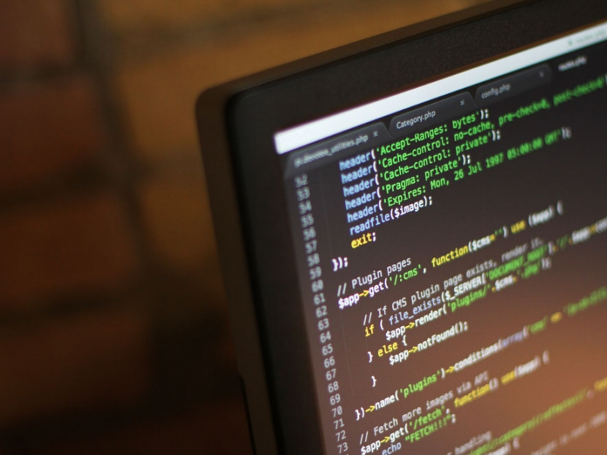

Название рисунка

# 4 Выводы

Здесь кратко описываются итоги проделанной работы.

# Список литературы